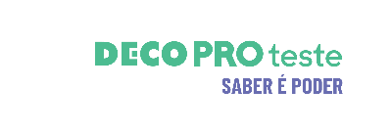

COMUNICADO DE IMPRENSA
Análise semanal de cabaz de Produtos Alimentares Essenciais
Cabaz alimentar atinge o preço mais elevado em quatro anos

- Em apenas uma semana, o preço do cabaz alimentar aumentou cerca de 8 euros
- Cabaz essencial de 63 produtos custa atualmente 249,09 euros, mais 3,75% do que há um ano
- Na última semana, os produtos cujo preço mais aumentou percentualmente foram o esparguete (23%), a dourada (20%) e a massa em espirais (18%)
Lisboa, 16 de janeiro de 2026 – O cabaz alimentar monitorizado pela DECO PROteste custa esta semana 249,09 euros, o que representa um aumento de 7,27 euros (mais 3,01%), atingindo o valor mais elevado desde que a organização de defesa do consumidor iniciou esta análise, em 2022.
Há um ano, para comprar o mesmo cabaz composto por 63 produtos, os consumidores gastavam menos 9,01 euros (menos 3,75%). Já há quatro anos era possível comprar exatamente os mesmos produtos por menos 61,39 euros (menos 32,71%).
Na última semana, entre 7 e 14 de janeiro, os produtos cujo preço mais aumentou percentualmente foram o esparguete (23%), a dourada (20%) e a massa em espirais (18%). Comparando com o mesmo período do ano passado, a 15 de janeiro de 2025, a maior subida percentual de preço verificou-se em produtos como o robalo (mais 41%, situando-se nos 9,64€/kg), o café torrado moído (mais 35%, situando-se nos 4,94€) e os ovos (mais 32%, situando-se nos 2,12€).
Desde que a DECO Proteste iniciou esta análise, a 5 de janeiro de 2022, os maiores aumentos percentuais foram os da carne de novilho para cozer (mais 97%), dos ovos (mais 86%) e da polpa de tomate (mais 71 por cento).
O cabaz inclui Carne, Congelados, Frutas e Legumes, Laticínios, Mercearia e Peixe, sendo considerados, entre outros, produtos como Peru, Frango, Carapau, Pescada, Cebola, Batata, Cenoura, Banana, Maçã, Laranja, Arroz, Esparguete, Açúcar, Fiambre, Leite, Queijo, Manteiga, entre muitos outros.
As simulações de preços também podem ser feitas aqui: https://www.deco.proteste.pt/familia-consumo/supermercado/simule-e-poupe/supermercados-online-qual-vende-mais-barato
Top de produtos com maior variação:
Os produtos com maior variação de preços face à semana anterior, desde o início do ano, face ao período homólogo e desde o início da análise, foram os seguintes:
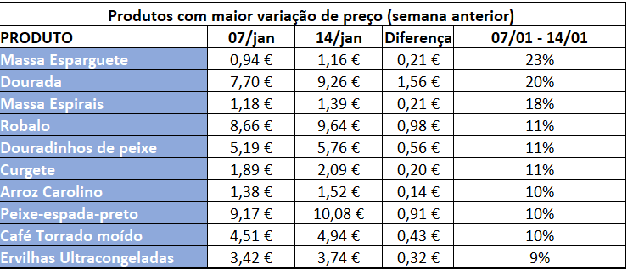

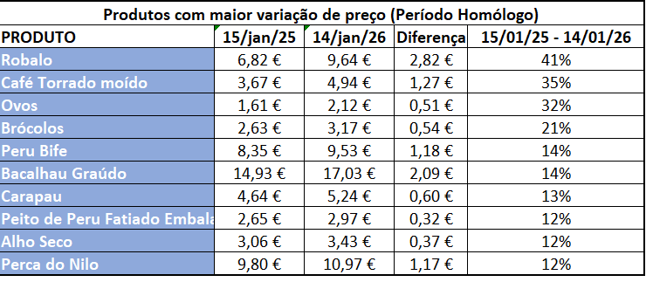
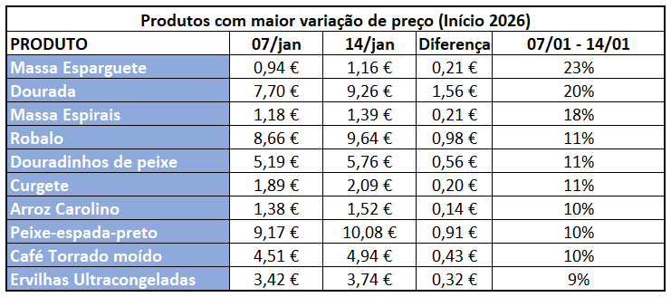
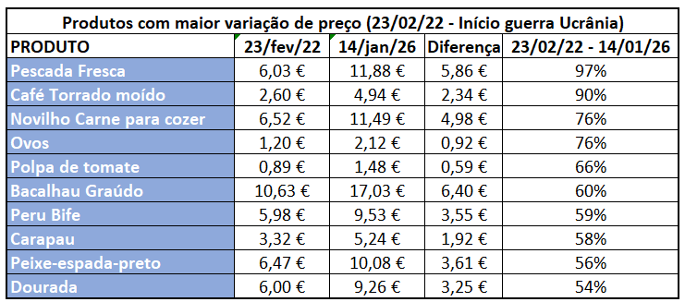

Sobre a DECO PROteste
A DECO PROteste é a maior e mais representativa organização portuguesa de defesa dos consumidores. Intervém em cerca de 20 grandes áreas da vida dos consumidores através dos seus estudos, testes, análises de produtos e serviços, pareceres técnicos de especialidade e ações reivindicativas. O seu objetivo é criar consumidores mais informados e, por isso, mais exigentes e proativos na defesa dos seus direitos. Integra o grupo internacional Euroconsumers, que reúne organizações de defesa dos consumidores de Espanha, Itália, Bélgica e Brasil.
Saiba mais em Corporate | DECO PROteste

Para mais informações, contactar:

Tânia Miguel | tania.miguel@lift.com.pt | 918 270 387
Raquel Campos | raquel.campos@lift.com.pt | 918 654 931

